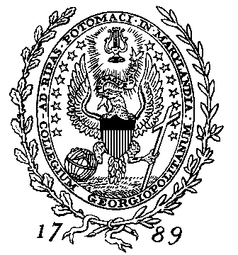

美国乔治城大学学期班项目
Georgetown University Semester in Washington DC Program

一、项目简介
1. 乔治城大学学期班项目由乔治城大学主办，并由其全球伙伴院校遴选出最具潜质的优秀学生，于每年秋学期、春学期汇聚在乔治城大学华盛顿特区主校区进行为期一学期的学习，并经乔治城大学推荐至各类政府部门、国际组织、公司、媒体和机构进行实习。参与本项目的学生，可以通过与乔治城大学杰出的教师队伍以及实习指导顾问互动，使用其丰富的学术资源和先进的教学设备, 亲身参与到美国一流大学的学术学习中。不仅如此，学生还可以与来自美国各地及世界其他国家的国际学生共同学习交流，与政商界精英人士会谈交流，领略美国首府华盛顿特区多姿多彩的政治、经济、艺术、文化生活，及得天独厚的博物馆资源,从而感受多元化世界及美国社会特有的文化及价值观。
学期班共分为以下6个模块：
    - Law, Legislation and Politics
    - Politics and Public Policy
    - Religion and Political Culture
    - International Relations
    - International Commerce and Trade
    - Journalism, Politics and the Media
学生可任选其中1个模块参与学习/实习。
更多有关乔治城大学的信息请参考 http://www.georgetown.edu
更多学期班的信息请参考http://scs.georgetown.edu/departments/19/semester-in-washington
2. 学习时间及费用
- 秋季学期：每年8月至12月
- 学费（2013年秋季学期）
正常学费 | 上外优惠价*
$21,180 | $12,000

- 住宿、生活费等其他相关费用见http://scs.georgetown.edu/departments/19/semester-in-washington/about-the-program/faqs#financials

- 申请流程
- 有意申请的学生，向所在院（系、所）提交出国学习申请。院（系、所）部门审核同意后，报教务处或研究生部审核，然后报对外合作交流处，最后报校领导审批后，形成上外推荐学生名单。
- 我校对外合作交流处将推荐学生名单于2013年3月20日前提交乔治城大学上海联络办公室。
- 学生按照乔治城大学申请要求，提交申请材料。学生的申请要求详见http://scs.georgetown.edu/departments/19/semester-in-washington/about-the-program/faqs#app和http://scs.georgetown.edu/admissions/for-international-students。
- 乔治城大学相关部门对学生的申请材料进行审核，择优录取。

三、凡经推荐、选拔、录取的学生将可以：
- 获得由乔治城大学提供的特别资助，享受优惠学费标准。
- 选修3门学术课程并获得9个学分。从丰富的学期课程中选课，课程涵盖国际关系、政治、法律、公共政策、宗教、国际商务、贸易、新闻、媒体等众多领域。课程信息参见：http://scs.georgetown.edu/departments/19/semester-in-washington
- 参加1门实习课程并获得3个学分。经推荐，至各类政府部门、国际组织、公司、媒体和机构进行实习。
- 参加1门研究课程并获得3个学分。
- 学期结束，获乔治城大学的所修课程的成绩单和项目结业证书。
- 利用华盛顿便捷的交通自行安排在周边地区，如费城、纽约的旅游观光。

若有其他问题，可咨询：
乔治城大学上海联络办公室
电话： 021-5566-4618
邮箱： pl266@georgetown.edu

上海外国语大学
对外合作交流处
2013年3月1日

